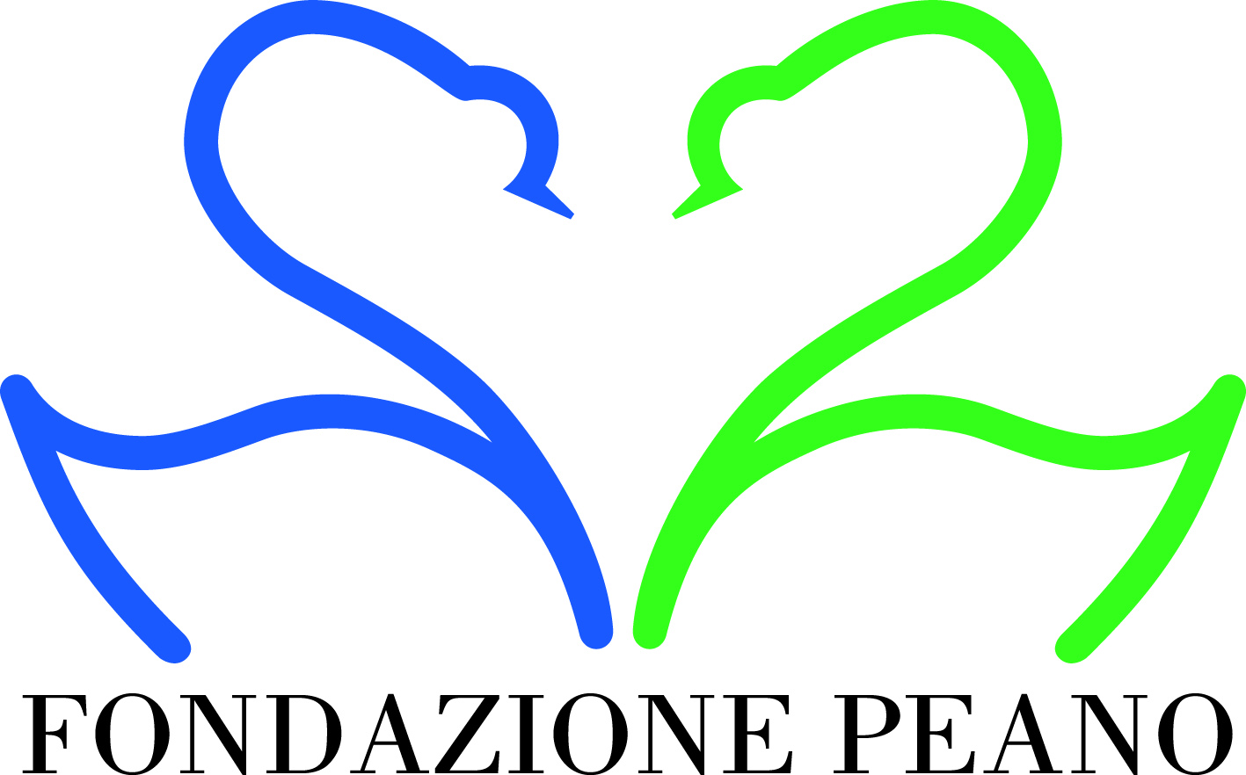

OBLIO DEL RACCONTO
Mostra personale di Grazia Gallo
A cura di Alessandro Abrate

Inaugurazione - Sabato 7 aprile 2018 ore 18.00

Comunicato Stampa

Fondazione Peano è lieta di aprire la stagione espositiva 2018 con la mostra personale di Grazia Gallo “Oblio del racconto” che inaugura sabato 7 aprile alle ore 18.00
La mostra racconta il punto di arrivo del percorso pittorico dell’artista, caratterizzato dal ritorno ad una nuova forma di figurazione. Come spiega il curatore Alessandro Abrate - il lavoro di Grazia Gallo è giocato su una resa pittorica evocativa, decostruita, fluidamente alterata, semplificata e innervata di sottile ironia. La forza o la delicatezza di un segno, l’alternanza di mute presenze contrapposte ad altrettanto silenziose assenze, ripetitive e -a volte- stranianti reificazioni, si fanno sperimentazioni armoniche, paesaggi della mente e del cuore con rimandi che possono includere singolari citazioni e spaziare nel tempo. Archetipi-evocazioni come la conchiglia, l’ostrica, la vulva così come la mandorla mistica bizantina o i vasi canopi sono reinterpretati in forme quotidiane e domestiche, piatti, ciotole, avvicinati-sovrapposti, dove non è tanto l’oggetto di per se’ ad assumere significato, ma l’idea di un possibile contenuto nascosto (racchiuso, conservato, protetto) appena indicato da quella fessura che si fa linea d’ombra e segna l’accostamento. La percezione del reale viene resa inconsueta e una sorta di metafisico silenzio avvolge quegli oggetti che accolgono, o che sono pronti ad accogliere, in una prospettiva semplificata, straniante, sottolineata da una scelta cromatica giocata dai toni bruni, sabbiosi, terrosi, con tracce di fango e pece.
Parallelamente alle opere che caratterizzano questa ricerca intimistica e simbolica dell’accostamento, in mostra sono presentate alcuni divertissements, lavori che vogliono sollecitare il fruitore ad esercitare l’occhio, la vista, i sensi, quasi fosse uno spiare dal buco della serratura e trovare in quello sguardo focalizzato e curioso sorprese fatte di gentilezze esotiche o, all’opposto, di ammiccamenti trash, un Oriente – continua Alessandro Abrate - in cui è possibile scoprire una gheisa che offre una tazza di thè profumato oppure una donnina discinta dalla posa e dallo sguardo provocante. E infatti sono provocazioni; espressioni effimere, cangianti come riflessi sull’acqua, manifestazioni di un campo relazionale con il quale l’autrice intende confrontarsi con levità, in uno gioco sottile di rimandi e interferenze.
La mostra, ad ingresso libero e gratuito, sarà visitabile dal giovedì alla domenica dalle ore 16.00 alle 19.00 fino al 6 maggio.

Per info:
Fondazione Peano - Corso Francia, 47 – Cuneo
Cell. 3497528085 - segreteria@fondazionepeano.it
www.fondazionepeano.it – facebook: Fondazione Peano

